[天津医科大学肿瘤医院陷争议，论文图片重复及人为旋转遭曝光](https://mp.weixin.qq.com/s?__biz=MzkyMjc5NDM3Nw==&mid=2247493953&idx=1&sn=5aa2dad9d5ffadc29b9132146f4db745)

学术君[学术警示录](javascript:void(0);)2025-04-14 09:10:00浙江

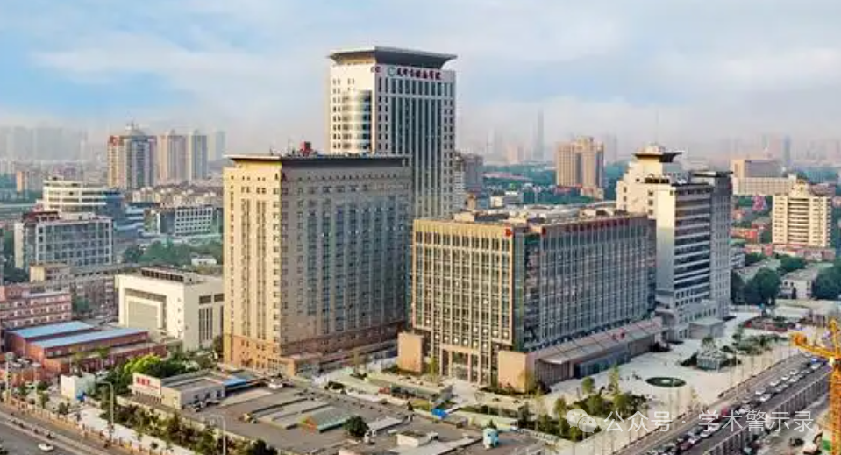

**论**

**文**

**信**

息

?

2020年，主要分别来自天津医科大学附属肿瘤医院（天津市肿瘤医院）麻醉科/国家恶性肿瘤临床医学研究中心/乳腺癌防治教育部重点实验室的 Yuan Li , Hongguang Chen , Ruichen Shu , Xiaobei Zhang , Yonghao Yu , Xiaofeng Liu （通讯作者） , Kuibin Xu （通讯作者）在Biochemical and Biophysical Research Communications 期刊发表了一篇题目为：Hydrogen treatment prevents lipopolysaccharide-induced pulmonary endothelial cell dysfunction through RhoA inhibition 的论文。该研究得到了中国国家自然科学基金（项目编号：81801889）和天津市外国专家局（项目编号：JH-20180070802-2018038）的资助。

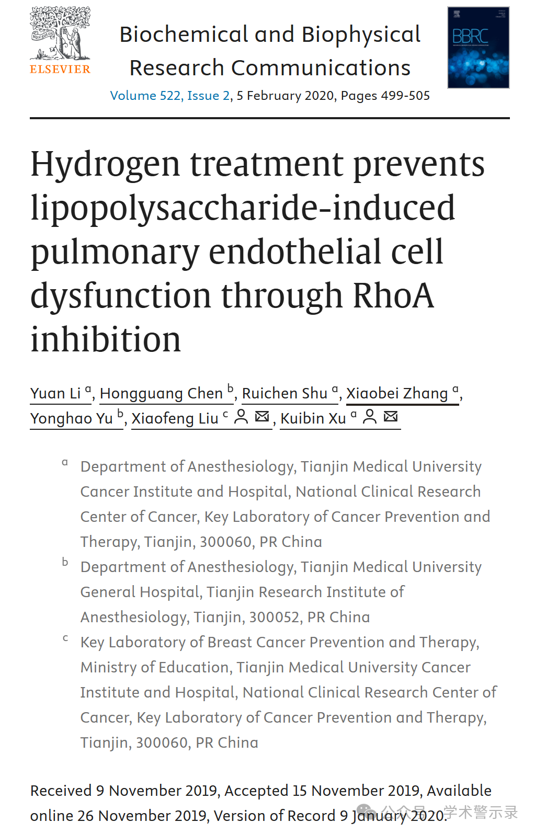

**质**

**疑**

**信**

**息**

?

**2025年4月，国际著名职业学术打假人Archasia belfragei 在 Pubpeer 论坛发表评论**：

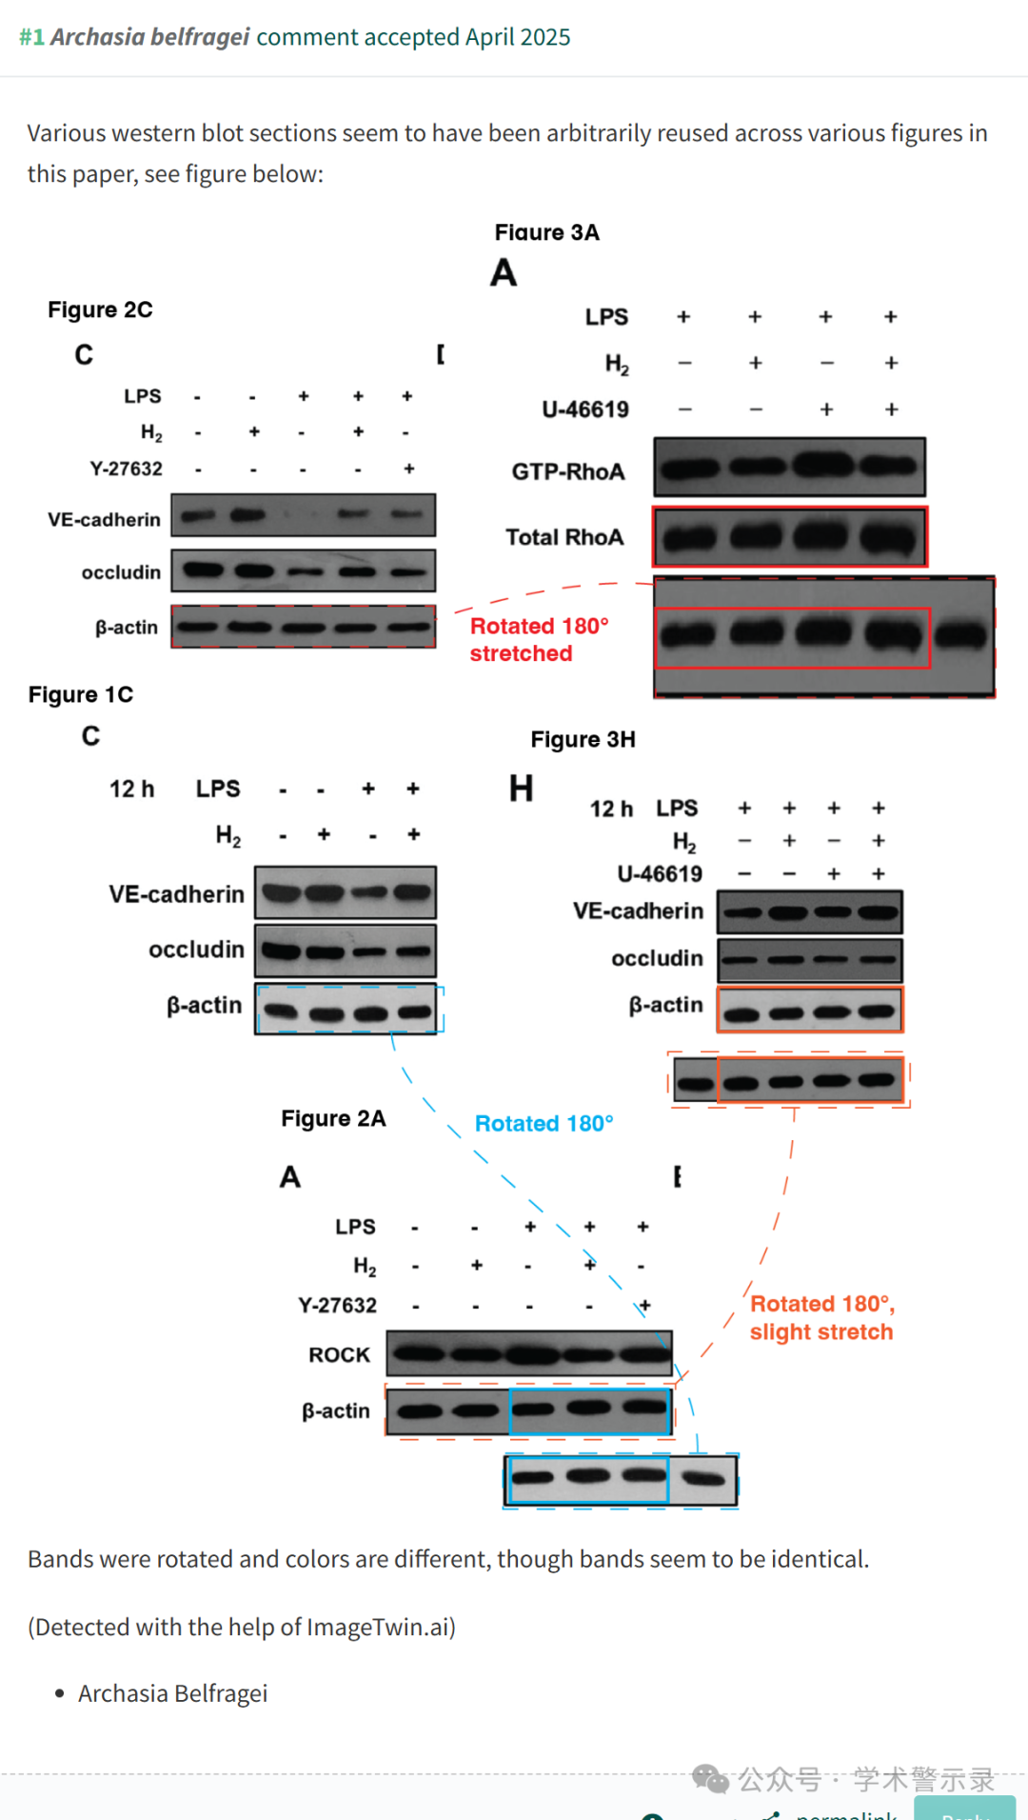

信息来源：

https://pubpeer.com/publications/269EC238CCDB3D9093BD771C0BEE03

免责声明：

本文中的所有信息均源自学术网站及已公开资料。我们虽努力确保信息的准确性与完整性，但无法对此做出绝对保证。若发现纰漏或不实之处，请联系公众号后台。

